目录

1. 项目代码下载 1

1.1. git克隆 1

2. IDEA导入及配置 2

2.1. IDEA导入 2

2.2. IDEA配置 3

3. tomcat配置 9

# 项目代码下载

## git克隆

1. 命令行进入待克隆的目录，如D:\project\Ourway_Web
2. 运行git克隆命令：git clone [root@www.zghzbckj.com:jack/ourway-boss.git](mailto:root@www.zghzbckj.com:jack/ourway-boss.git)将项目克隆至当前文件夹内。git地址如下图所示，请使用SSH地址，克隆过程可能需要输入git注册的用户名密码，根据需要输入（git注册及本地配置详见**git相关文档**）。

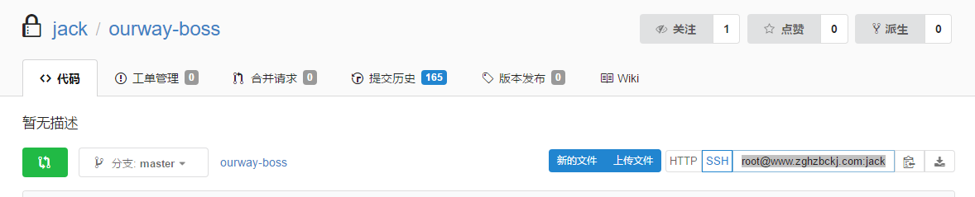

1. 完成克隆，相关的命令及克隆后的情况如下图所示：

命令：

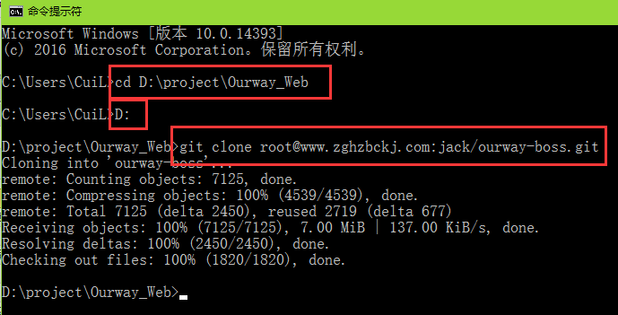

完成后的目录如下图所示：

注：文件夹图标需安装TortoiseGit后才能显示

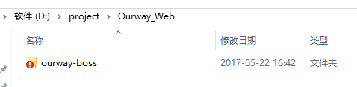

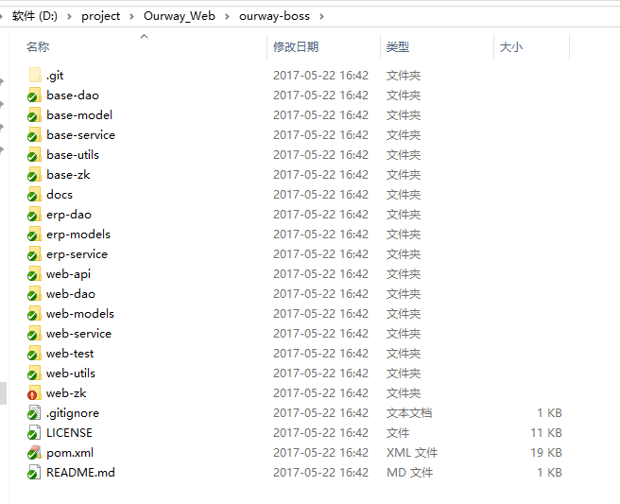

# IDEA导入及配置

## IDEA导入

运行IDEA，点击打开D:\project\Ourway_Web\ourway-boss，若无path输入栏，请点击右上角，选择目录如下图所示，选择无误后点击OK：

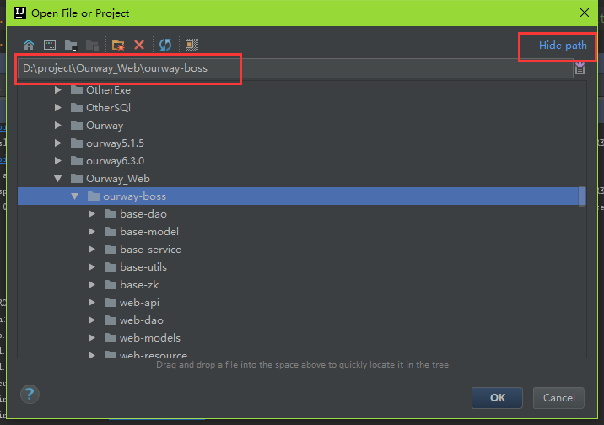

## IDEA配置

1. 打开后请等待几分钟，使IDEA完成项目项目加载，当左侧project窗口内模块加载完毕后即可，或右下角的N process running…提示消失即可。

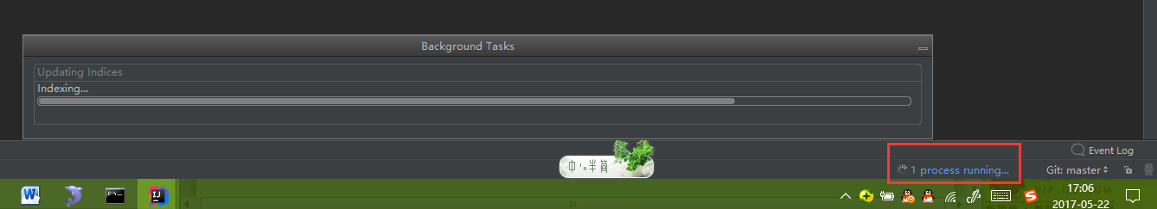

加载完成后如下图所示：

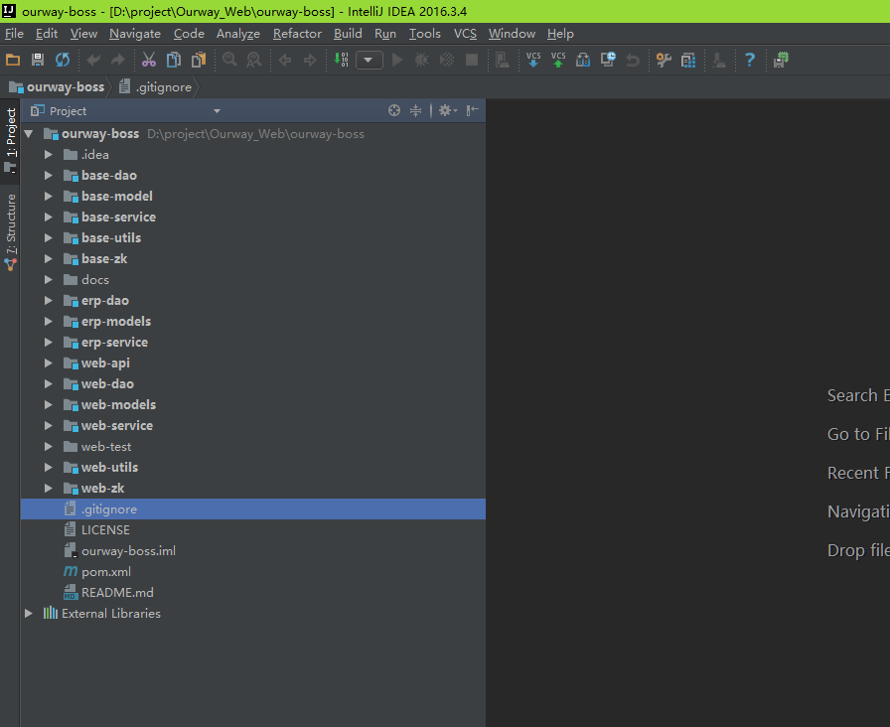

1. 鼠标选择project的根节点“ourway-boss”,按下F4（或右键->Open Module Setting），其“Project Setting”->“Project”内配置“Project SDK”为1.7及以上环境，“project language level”选择，如下图所示：

注：若project（左侧模块树）内的模块前没有如图的蓝色小图标，请设置sdk后点击确定，等待项目重新设置后再F4进入设置。确保模块前有蓝色小图标出现（docs等非模块目录没有）。

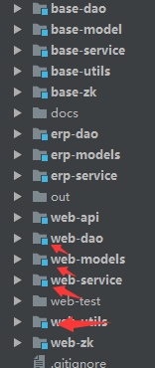

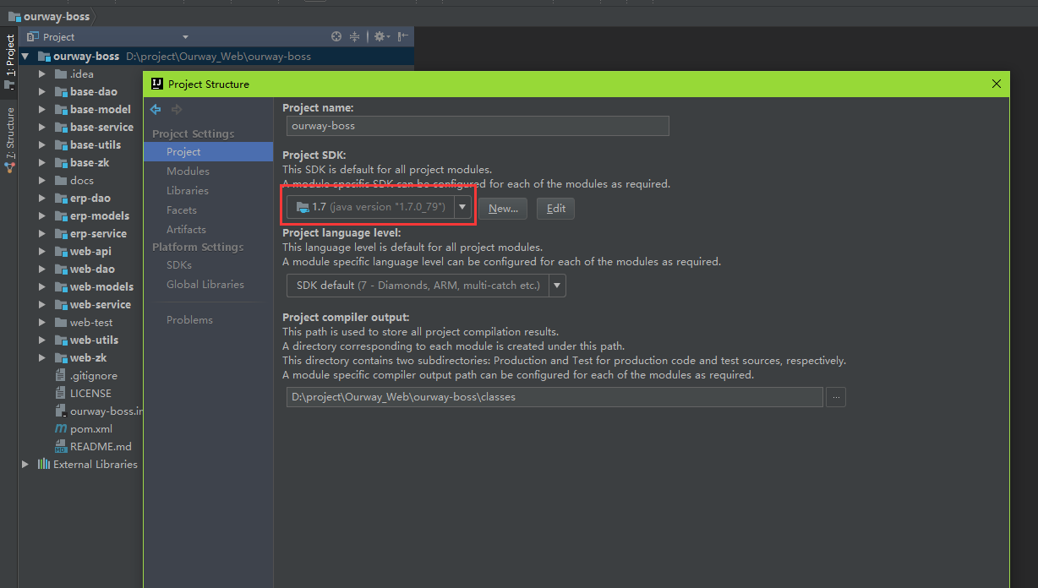

1. 设置base-zk文件夹为资源文件

设置base-zk模块的src->main->web文件夹为resources，如下图所示：

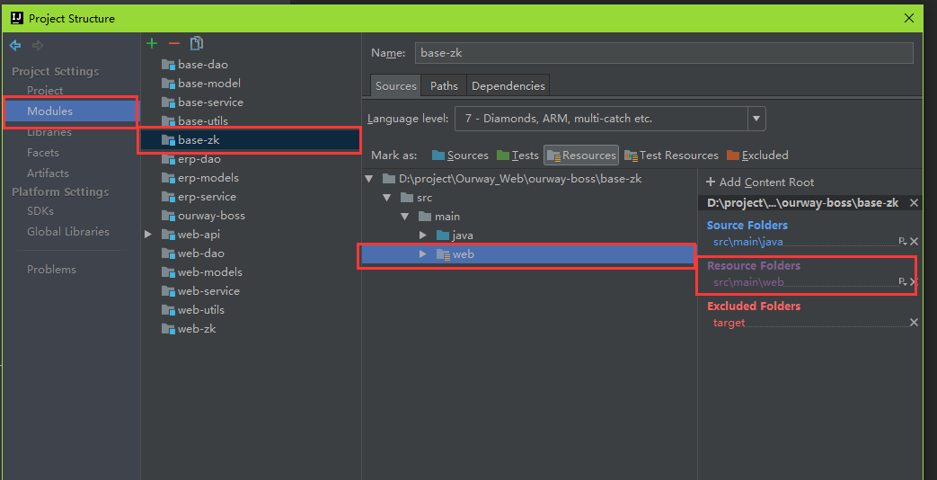

1. 设置web-zk为web项目

右键web-zk项目（或选中web-zk,点击上方的绿色加号）->add->web，将web-zk设置为web项目

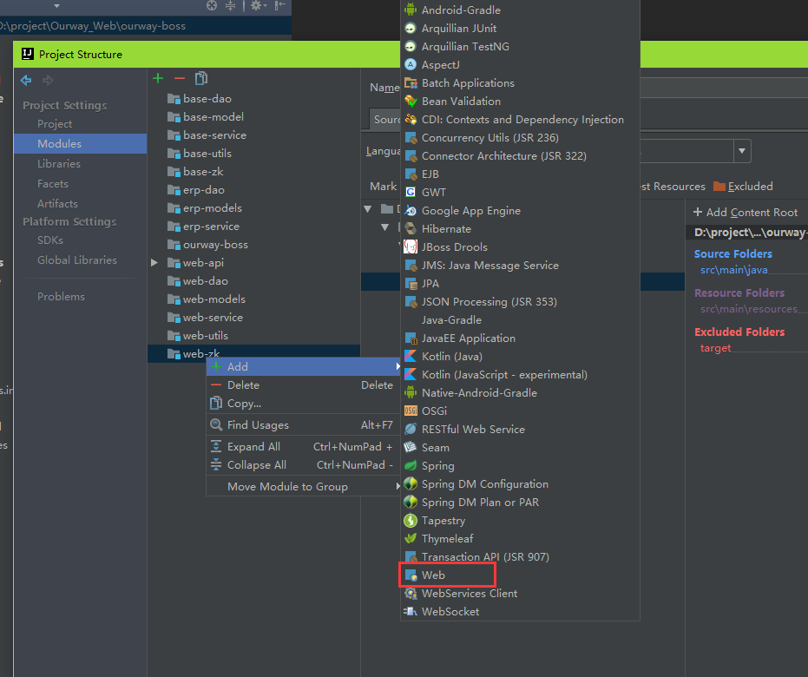

设置后重新设置模块的web目录并确认web.xml的路径；

将web目录设置为“webapp”

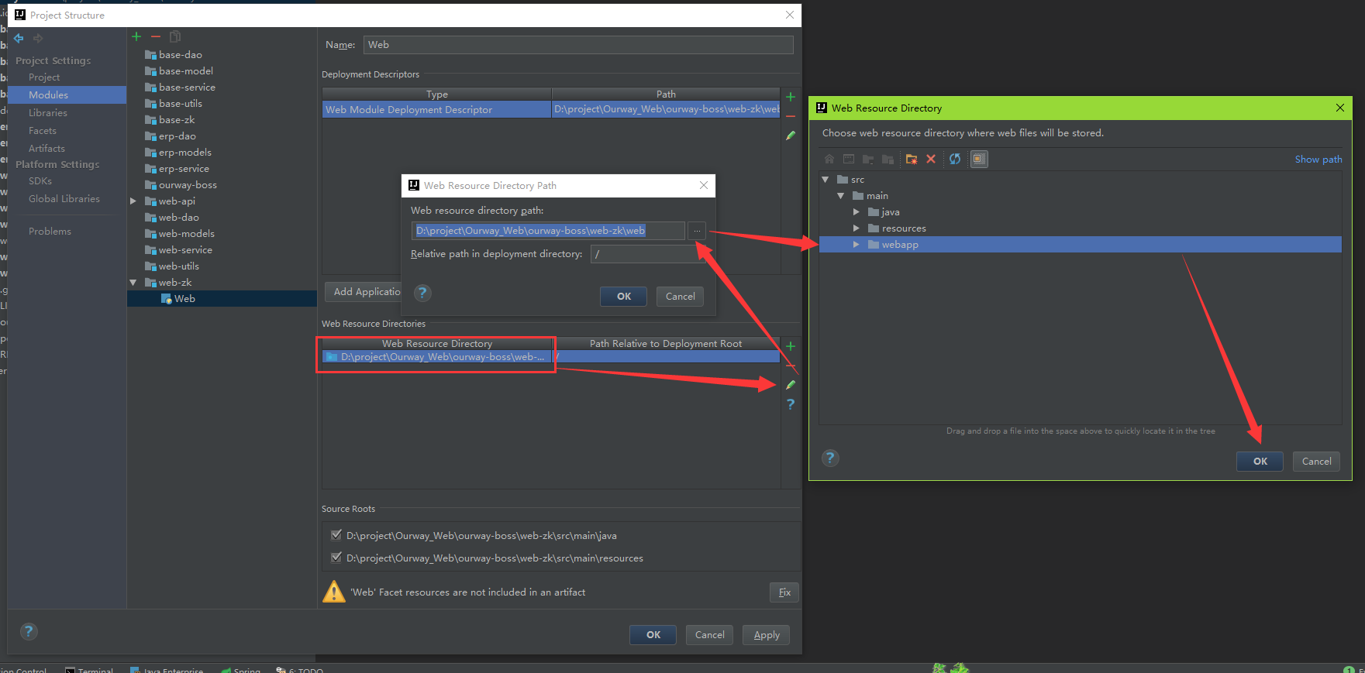

设置web.xml的路径为“web-zk->src->main->webapp->WEB-INF->web.xml”

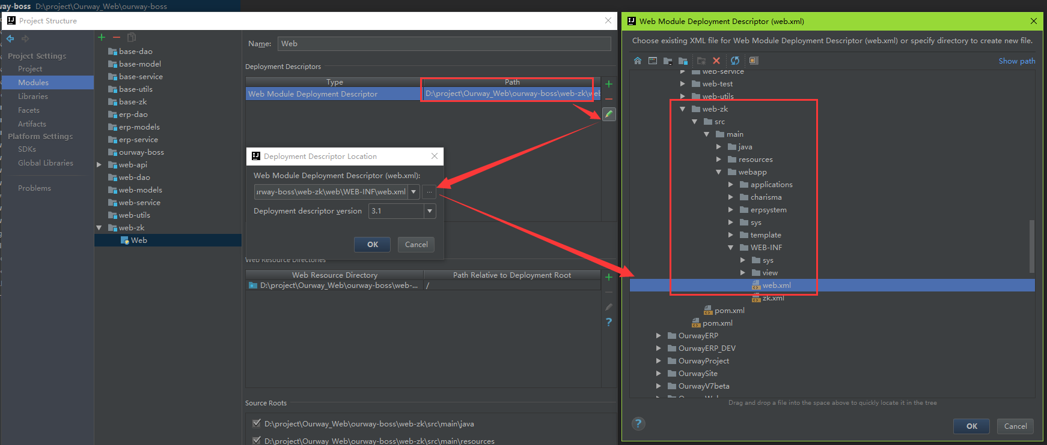

1. 设置发布配置

选择“Artifacts->上方绿色加号->Web Application:Exploded->From Modules…”,弹出选择后选择web-zk

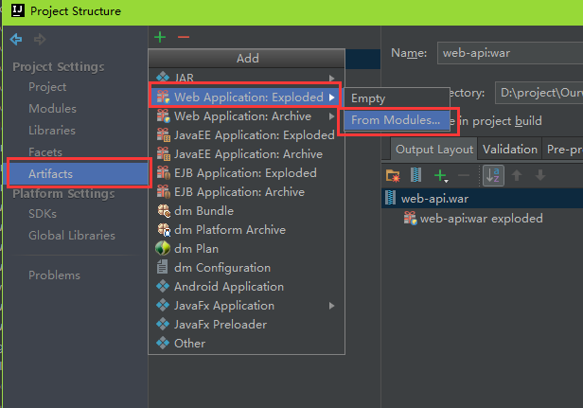

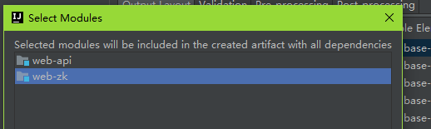

1. 重新配置web项目

选中刚加入的项目，展开WEB-INFO节点，将classes和lib删除

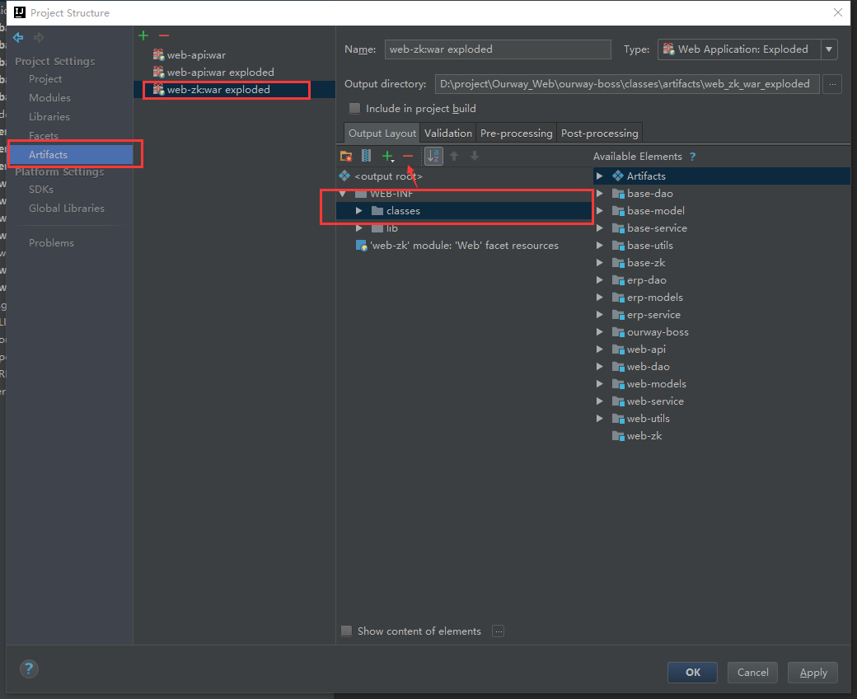

选中WEB-INF,右键右侧的web-zk->put into output root

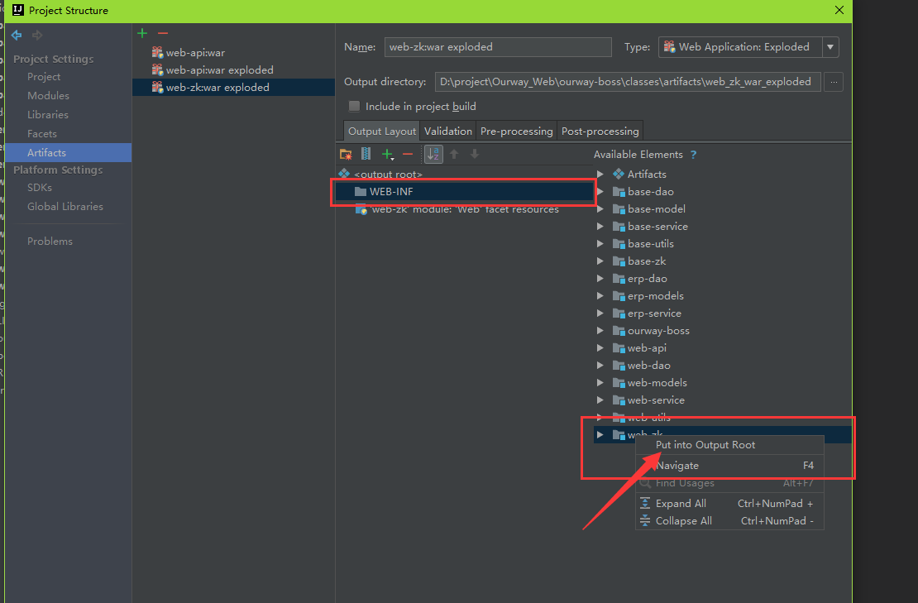

配置完后如下图所示：

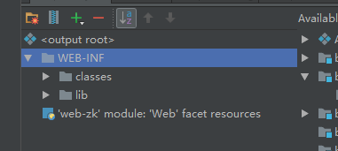

1. 重新配置web-api模块

参照上一步（步骤6）重新配置web-api发布的模块

## 修改数据库配置

修改web-api模块下“src->main->resources->app->config.properties”文件内

proxool.url；proxool.username；proxool.password三个值修改为本地mysql配置即可。

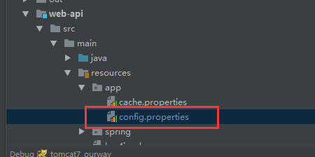

# tomcat配置

## 新增tomcat

点击工具栏绿色箭头旁边的下拉框，选择“Edit Configurations…”

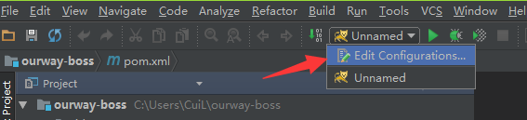

点击左上角绿色加号，新增一个本地tomcat

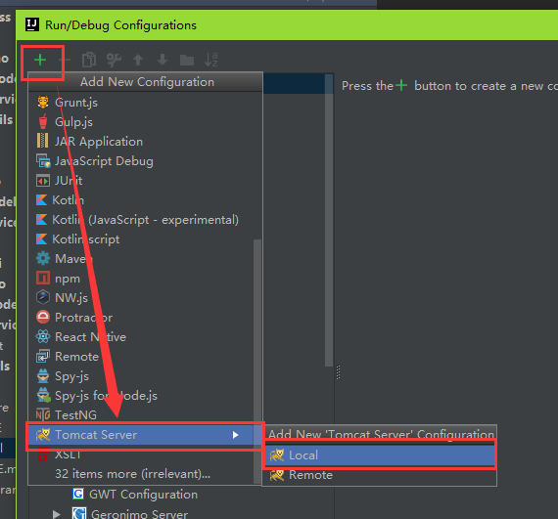

对新建的tomcat的“Name”取一个合适的名字，如“tomcat7_ourway”,然后点击“Configure…”按钮，选择自己本地的tomcat7的目录，如“D:\Tomcat7_ourway”,设置完毕后点击OK

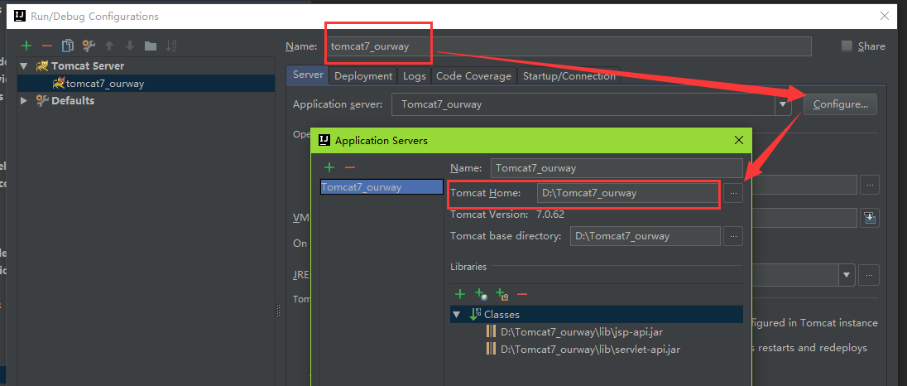

切换至“Deployment”标签卡，点击右侧绿色加号，弹出的浮动菜单选择“Artifacts…”弹出如下图选择框，请选择两个带exploded后缀的Artifacts，选择后点击OK。

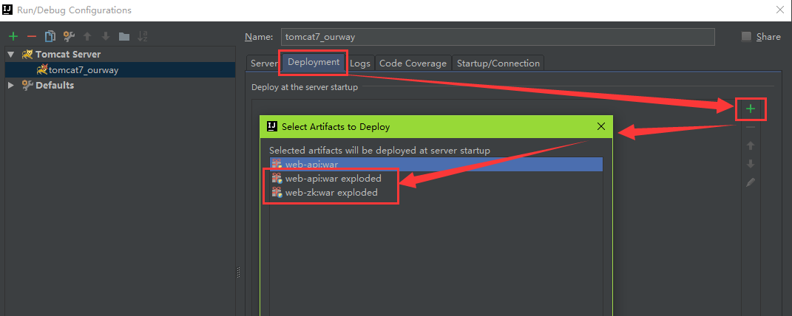

选中web-api，设置其发布名为“webApi”注意大小写

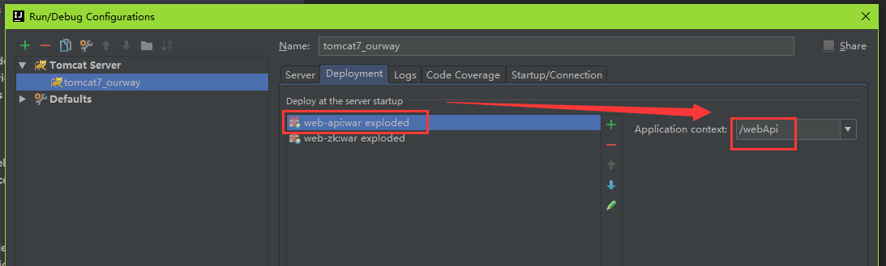

同样的配置方法，将web-zk配置为“webZk”

## 运行tomcat

点击debug按钮开启tomcat.等待几分钟，待deployment下两个项目均为绿色后，浏览器访问地址<http://localhost:8080/webZk>即可

